PLAN PRACY DLA KL. I AS - 29.05.20 r.
Dzień dobry moi Mili !
Witam Rodziców !
43 DZIEŃ PRACY (piątek)
Temat: Piękno wokół nas. Poznajemy dwuznak Dź, dź na podstawie wyrazu podstawowego łabędź, śledź i niedźwiedź. Rozszerzamy zakres liczbowy do 50.
Edukacja polonistyczna:
- Wczoraj poznaliście baśń o brzydkim kaczątku, które zamieniło się w …. (dokończ zdanie).
- Dzisiaj poznamy ostatni dwuznak Dź, dź, który ukrywa się właśnie w wyrazie łabędź, śledź, niedźwiedź.
Pamiętasz, że dwuznak to 1 głoska, a 2 litery!
- Otwórz Podręcznik polonistyczny - str. 64
- Przeczytaj wyrazy z nowym dwuznakiem, podziel na sylaby i głoski. ( zad.1) - Następnie opowiedz historyjkę komiksową i zastanów się, o czym mógł myśleć niedźwiedź? - Potem przeczytaj zad.3 i zastanów się nad rymami.
- Otwórz Ćwiczenia polonistyczne - str. 64 – 65 (* Zdjęcie 1) - Wykonaj kilka ćwiczeń nadgarstka i pisania w powietrzu oraz palcem po wzorze.
- Następnie pokoloruj wyraz łabędź na czerwono-niebiesko, a potem wykonuj ćwiczenia po kolei.
- W ćw. 3 : jeden niedźwiedź, ale dwa niedźwiedzie, jeden śledź, ale dwa śledzie . Co zauważyłeś?
Czas na ruch: Wstań i poruszaj się z Gumi misiem https://www.youtube.com/watch?v=oGJg1RSOof4

Edukacja matematyczno- przyrodnicza:
- Otwórz Podręcznik matematyczny - str.59
- Przeanalizuj ustnie zad.1 i 2 . Poćwicz liczenie dziesiątkami na liczydle.
- zad.2 /59 w zeszycie / zadanie dla chętnych
- Otwórz Ćwiczenia matematyczne - str.53 ( *Zdjęcie 2)
- Przeczytaj uważnie ćw. 2 - 5 i wykonaj je.

Kochani, kolejny tydzień mamy już za sobą. Poznaliśmy już wszystkie literki
i teraz zostało nam tylko je utrwalać. Poproście rodziców o zdjęcia z Waszych dzisiejszych działań. Z góry dziękuję!

Pozdrawiam wszystkich serdecznie i życzę miłego odpoczynku !
p. Margareta Paruszewska
J. angielski
Witam Was i życzę powodzenia!
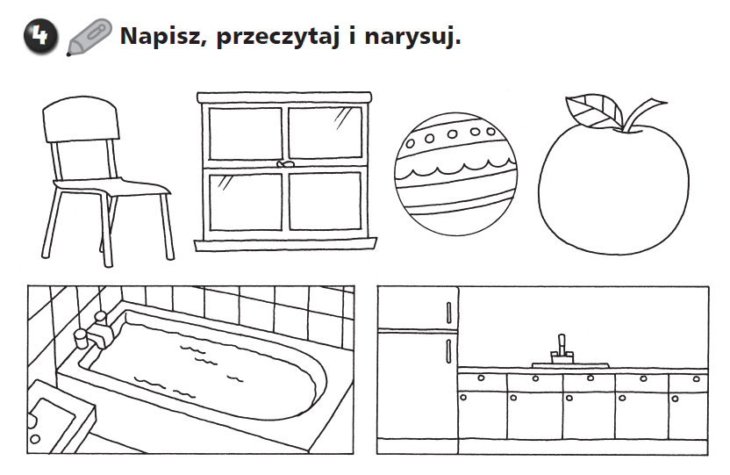

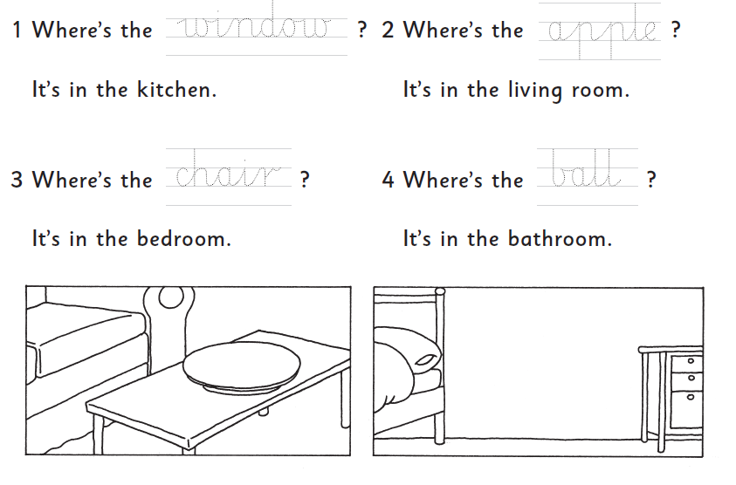

Pozdrawia p. A. Nowosielska

